M 7.úkol
Geometrie – dnes si zopakujeme, jak se používá úhloměr, protože budete nejprve měřit velikost úhlů v trojúhelníku.
- Napiš, jak poznáme, že úhel je:
ostrý
tupý
pravý
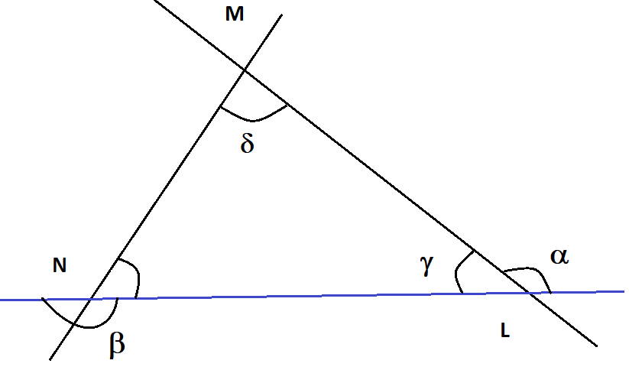
přímý
2. Změř a zapiš velikosti úhlů vyznačených obloučky a urči, kterých z nich je:
ostrý
tupý
pravý
přímý

- a) Převeď na minuty:
1° = 6° = 13° = 0,5°= 38,5° = 142 °=

b) Převeď na stupně a minuty:
120‘ = 240‘ = 81‘ = 375‘ = 536‘ = 708‘ =
Do sešitu na geometrii napíšete nadpis nové látky Sčítání úhlů a přepište si pravidla pro sčítání úhlů. Při sčítání úhlů musíme sčítat samostatně stupně a minuty. Jestliže po sečtení minut je jejich hodnota větší nebo rovná 60‘, pak je potřeba ještě 60‘ převést na celý stupeň a ten přičíst k sečteným stupňům. Zbývající minuty zůstanou minutami.
Vzorový příklad: a) 25°18‘ + 32°7‘ = 57° 25‘
25 + 32 = 57 … součet stupňů a
18 + 7 = 25 součet minut nepřesáhl 60, nic neupravujeme
b) 48°35‘ + 15°46 ‘ = 63° 81‘= 64° 11‘
48 + 15 = 63 … součet stupňů a
35 + 46 = 81 … součet minut přesáhl 60
81‘ = 60‘ + 11‘ = 1° 11‘ jeden stupeň připočítám 63° + 1° =64°
Vypočítej: a) 89°+ 76°= b) 23° + 15°32‘= c) 43°18‘ + 25°24‘ = d) 8° 53‘ + 15°48‘ =
Procvičování sčítání úhlů – str. 21 učebnice 3 cv. 15. a, b, c a d
Výsledky pošlete do 21.4.

